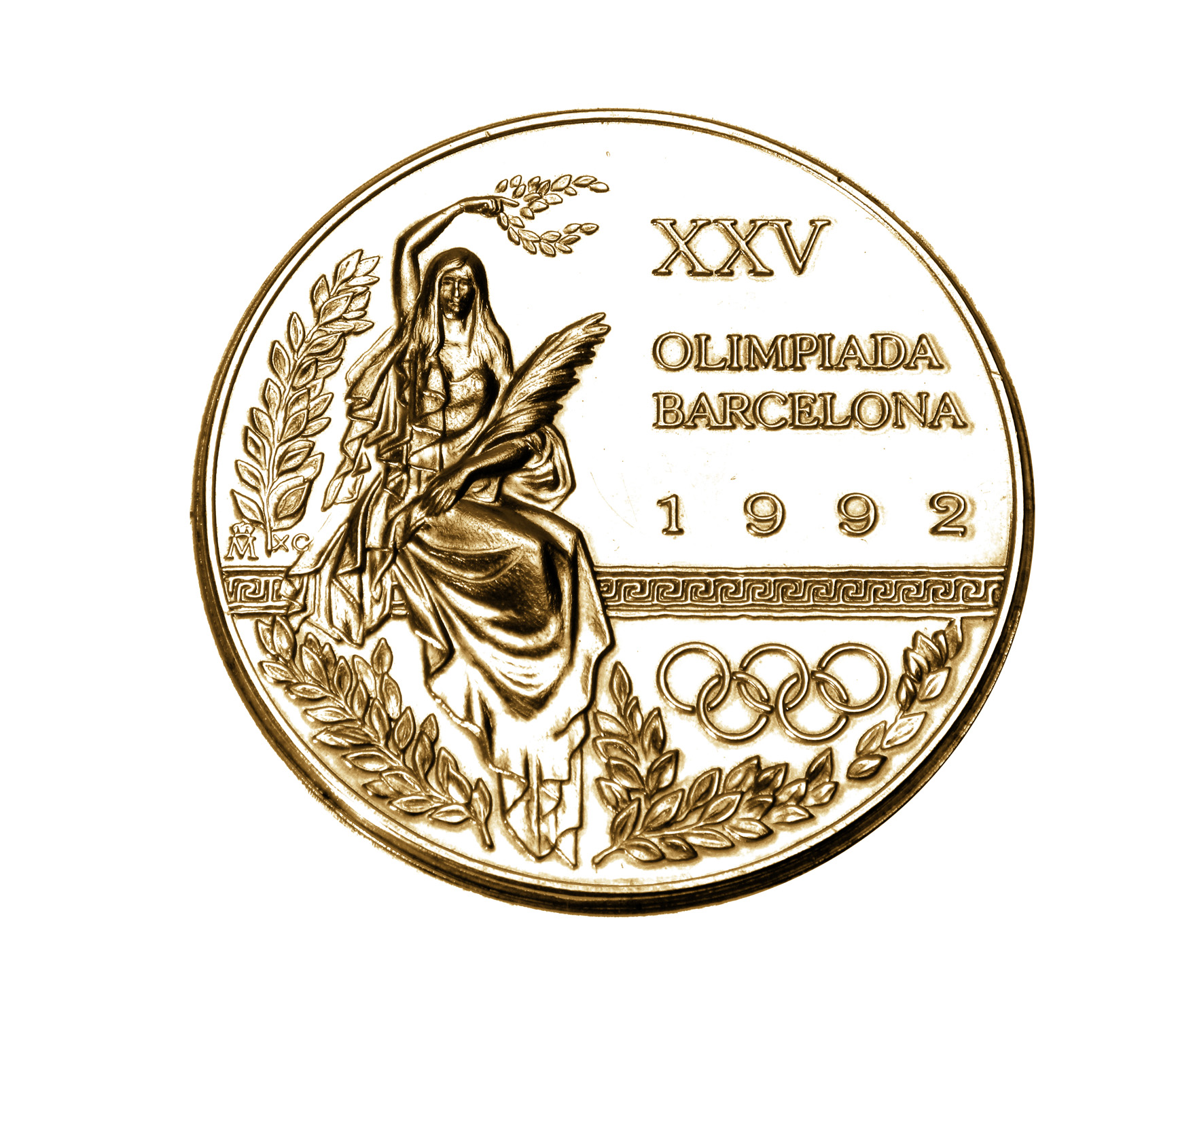
SSK Shooting Hrdlička
Shotgun team
Brno

Sportovně-střelecký klub SSK Shooting Hrdlička

Střelnice Soběšice

pořádá I. ročník

VC Shooting a Závod olympijských nadějí

v brokových disciplínách TRAP a SKEET
na Střelnici Soběšice

21.9. – 23.9.2012

Vypsané kategorie:

A – muži – trap, skeet – 125 terčů + finále
B – junioři - trap, skeet – 125 terčů + finále
C – starší OH naděje – 125 terčů + rozstřel (ročníky 1994-1997)
D – mladší OH naděje – 125 terčů + rozstřel (ročníky 1998 a mladší)
Ž – ženy – trap, skeet – 75 terčů + finále
V – veteráni – trap, skeet – 125 terčů + rozstřel

Startovné:

A, V – 1000.- Kč
B, C, D – 800.- Kč
Ž – 600.- Kč
Tréninková položka -100 Kč

Ředitel soutěže: PhDr. Petr Hrdlička
Ekonom soutěže: Ing. Jiří Huml
Hlavní rozhodčí: Ing. Petr Habán

Časový rozpis soutěže:

Pátek 21.9.2012 - 12:00 – 18:00 prezentace, oficiální trénink
17:00 – technická porada

Sobota 22.9.2012 - 9:00 – zahájení střelby + finále ženy

Neděle 23.9.2012 - 9:00 – pokračování střelby + finále + rozstřely

Organizační pokyny:

Střílí se dle pravidel ISSF pro brokové disciplíny a podle těchto propozic.
Pořadatelé si vyhrazují právo případných změn.
Protest se podává písemně hl. rozhodčímu nejpozději 30 min. po skončení střelby a s vkladem 500.- Kč.
Občerstvení zajištěno na střelnici.
Parkování vozidel na vyhrazeném parkovišti v areálu Střelnice Soběšice a přilehlých parkovištích.
Ubytování : Hotel Continental – info na www.strelnicesobesice.cz

Kontakt: SSK Shooting Hrdlička
e: sskshootinghrdlicka@gmail.com
m: PhDr. Petr Hrdlička – 775 649 968
Ing. Jiří Huml – 777 267 391

